Chiesa di Lecce - Ufficio catechistico diocesano

Gesù,
eccomi davanti a te,
ti vedo nel presepe
e so che mi vuoi bene.
Sento il tuo amore
e il dono della tua pace.
Aiutami, Gesù,
perché anch’io
impari ad amare,
e a perdonare.
Proteggi oggi
quelli che amo,
quelli che sono
soli e tristi,
quelli che non conoscono
la pace.
Prenditi cura di tutti noi
e scalda il nostro cuore.

Le catechiste

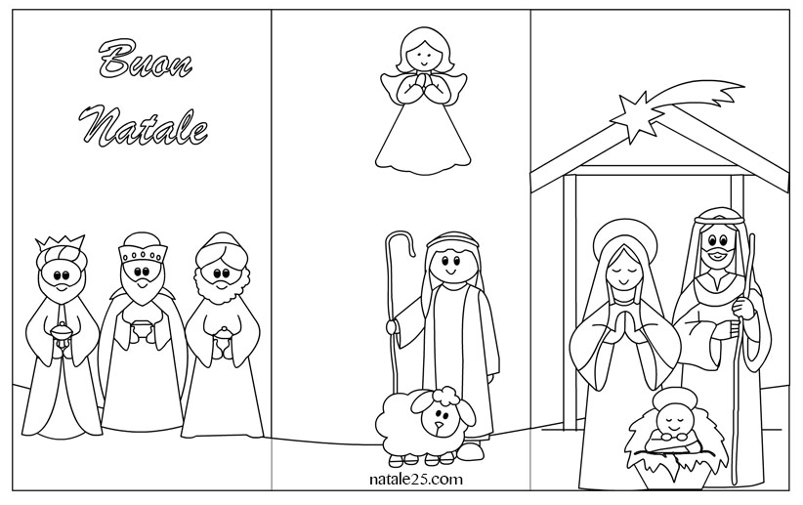

Gesù,
eccomi davanti a te,
ti vedo nel presepe
e so che mi vuoi bene.
Sento il tuo amore
e il dono della tua pace.
Aiutami, Gesù,
perché anch’io
impari ad amare,
e a perdonare.
Proteggi oggi
quelli che amo,
quelli che sono
soli e tristi,
quelli che non conoscono la pace.
Prenditi cura di tutti noi
e scalda il nostro cuore.

Le catechiste

Gesù,
eccomi davanti a te,
ti vedo nel presepe
e so che mi vuoi bene.
Sento il tuo amore
e il dono della tua pace.
Aiutami, Gesù,
perché anch’io
impari ad amare,
e a perdonare.
Proteggi oggi
quelli che amo,
quelli che sono
soli e tristi,
quelli che non conoscono la pace.
Prenditi cura di tutti noi
e scalda il nostro cuore.

Le catechiste

Gesù,
eccomi davanti a te,
ti vedo nel presepe
e so che mi vuoi bene.
Sento il tuo amore
e il dono della tua pace.
Aiutami, Gesù,
perché anch’io
impari ad amare,
e a perdonare.
Proteggi oggi
quelli che amo,
quelli che sono
soli e tristi,
quelli che non conoscono la pace.
Prenditi cura di tutti noi
e scalda il nostro cuore.

Le catechiste

Stampare su cartoncino - Tagliare e piegare – i ragazzi la possono colorare - leggere vicino a l presepe

Gesù,
eccomi davanti a te,
ti vedo nel presepe
e so che mi vuoi bene.
Sento il tuo amore
e il dono della tua pace.
Aiutami, Gesù,
perché anch’io
impari ad amare,
e a perdonare.
Proteggi oggi
quelli che amo,
quelli che sono
soli e tristi,
quelli che non conoscono
la pace.
Prenditi cura di tutti noi
e scalda il nostro cuore.

Le catechiste

